Фамилия, группа
Микробиологическая диагностика синегнойной инфекции
ТЕСТЫ
(выберите один или несколько правильных ответов)

- Синегнойная палочка принадлежит к виду
- Pseudomonas fluoresceus
- Pseudomonas aeruginosa
- Pseudomonas putida
- Snenotrophamonas maltophilia
- Burkholderia cepacian
- Burkholderia multivorans
- Burkholderia pseudomallei
- Для определения этиологической значимости УПМ в исследуемом материале используют
- определение факторов патогенности
- определение резистентности к антибиотикам
- определение вирулентности возбудителя
- метод глубинного посева
- секторных посевов (метод Gould)
- метод Дригальского
- посев в среду накопления
- посев газоном
- Для плановой специфической профилактики синегнойной инфекции используют
- анатоксин
- живую вакцину
- инактивированную вакцину
- рекомбинантную вакцину
- иммуноглобулин
- антибиотики
- не проводится
- С целью рациональной терапии синегнойной инфекции проводят
- вакцинотерапию
- определение вирулентности синегнойной палочки
- определение количества синегнойной палочки
- определение антибиотикограммы синегнойной палочки
- определение плазмидного профиля

- С целью снижения риска возникновения ВБИ необходимо
- использовать новые группы а/б
- использовать более высокие дозы антибиотиков
- соблюдать зонирование «чистых» и «грязных» зон
- не помещать в стационар пациентов с гнойными процессами
- проводить периодические медосмотры медперсонала
- соблюдать правила асептики и антисептики
- по возможности укорачивать сроки пребывания пациентов в стационаре
- Следить за сроками смены венозных катетеров – не реже 1 раза в месяц

ЗАДАЧА.
- Как расшифровывается аббревиатура «ESKAPE»?
- Что объединяет этих представителей?
- Предрасполагающие факторы возникновения инфекций, вызванных ESKAPE?

ПРАКТИЧЕСКАЯ РАБОТА
Предложить/описать наиболее вероятные условия возникновения патологического процесса, изображенного на картинке. Поставить диагноз.
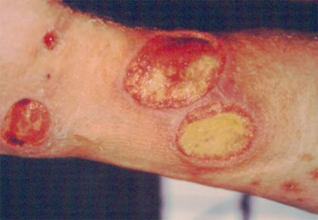 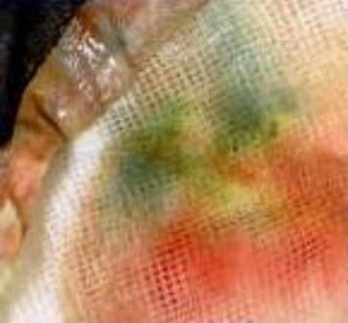 Внешний вид перевязочного материала

Указать материал, который необходимо забрать для бактериологического исследования с целью определения этиологии заболевания.
Заполнить бланк-направление в лабораторию
Медицинская документация
Форма № 204/у
Утв. МЗ СССР 04.10.80 № 1030

НАПРАВЛЕНИЕ №_
на микробиологическое исследование

«__»______2020 г. ____час.____мин.
дата и время взятия материала
В _______лабораторию
Вид исследования ____
Ф. И. О. _________Возраст__
Отделение _________________
Диагноз, дата заболевания___________
Показания к обследованию: больной, переболевший, реконвалесцент, бактерионоситель, контактный, профобследование (нужное подчеркнуть)
Материал: кровь, мокрота, кал, дуоденальное содержимое, пунктат, спинномозговая жидкость, раневое отделяемое, гной, выпот, секционный материал, мазок (подчеркнуть, вписать) ____________
Должность, фамилия, подпись лица, направляющего материал

Заполните таблицу «Бактериологический метод диагностики синегнойной инфекции». Количество строк при необходимости увеличьте.
Предложенный ниже иллюстративный материал вставьте в нужную строку/графу таблицы согласно этапам бакметода.
Бактериологический метод диагностики синегнойной инфекции
Цель бактериологического метода исследования.  Цель каждого промежуточного исследования | Метод и его описание  (при необходимости указать критерии учета (КУ), критерии оценки (КО), критерии достоверности) | Полученный результат | Вывод  (по каждому исследованию, включая промежуточные)

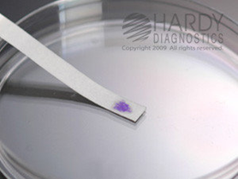 | 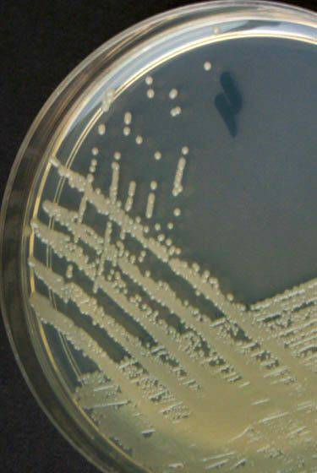  Результаты роста на МПА | 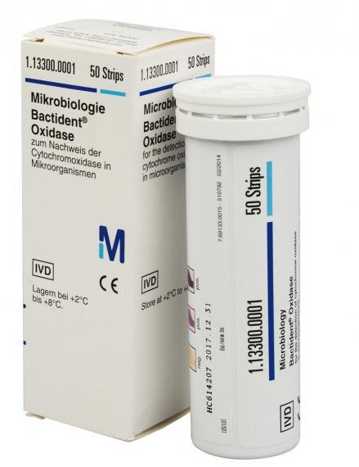 | 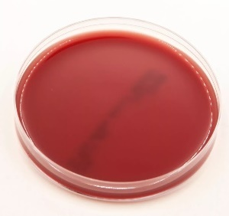  КА (до посева)  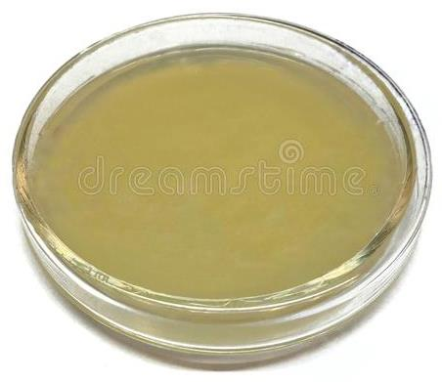  МПА (до посева)  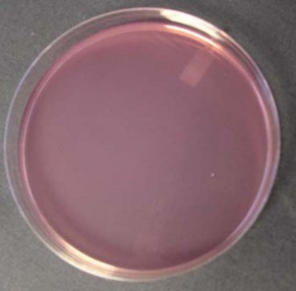  Эндо (до посева)
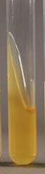  Скошенный МПА | 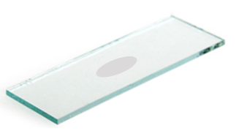 | МПА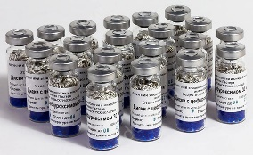 | 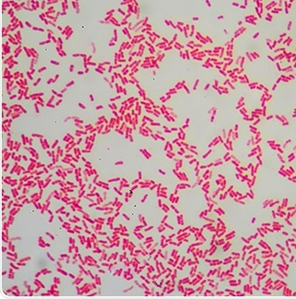
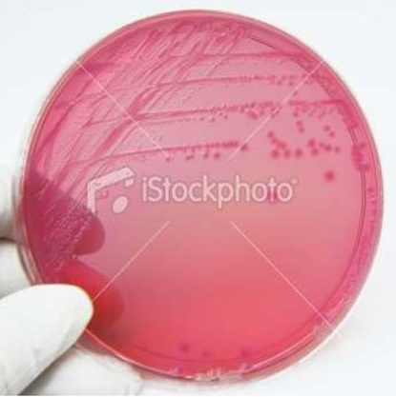  Результаты роста на среде Эндо | 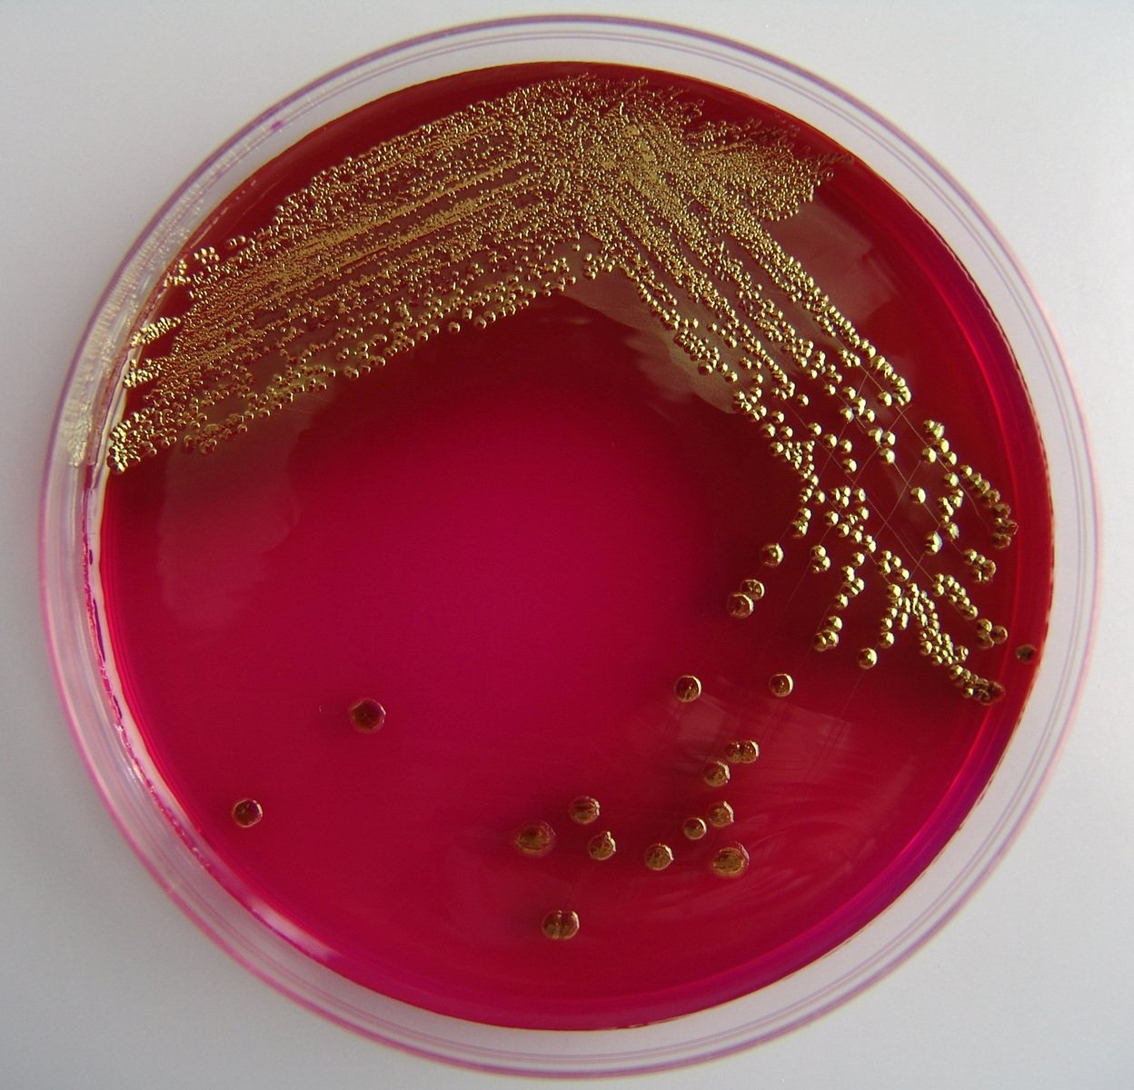  Рост E.coli на среде Эндо  Картинка дана как демонстрация для сравнения.  Никуда вставлять не надо! | МПБ сразу после посева | МПБ через 24 ч после посева
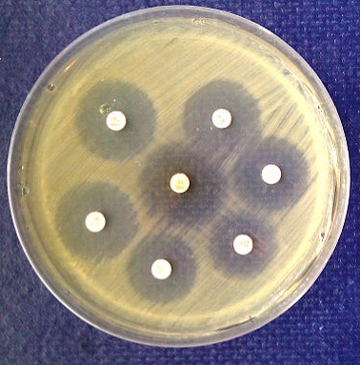  Диаметр чашки Петри должен быть 10 см | Перечень дисков а/б по часовой стрелке, начиная с верхнего  - Цефотаксим  - Гентамицин  - Имипенем  - Норфлоксацин  - Тетрациклин  - Ампициллин/сульбактам  - Ко-тримоксазол (в центре) | 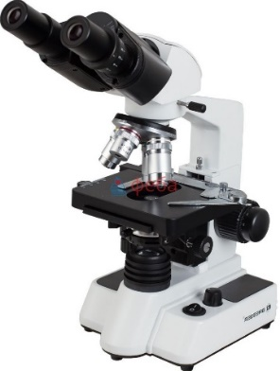 | 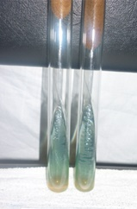  Скошенный МПА
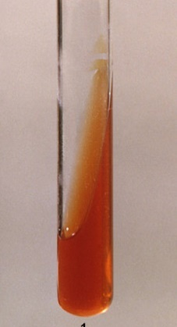  Среда Клиглера до посева | 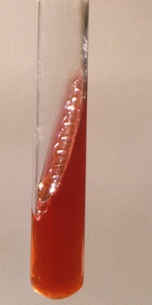  Среда Клиглера после посева | 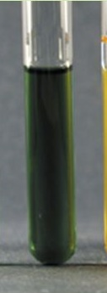  Среда Хью-Лейфсона | 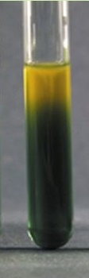  Среда Хью-Лейфсона
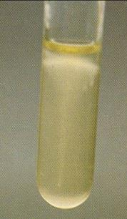  полужидкий агар  (поле посева) | 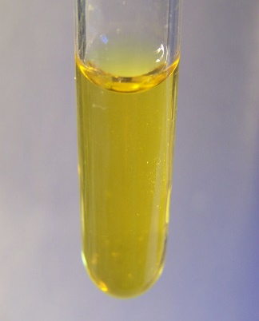  полужидкий агар  (до посева) | 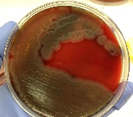  КА

Медицинская документация
Форма № 239/у
Утв. МЗ СССР 04.10.80 № 1030

РЕЗУЛЬТАТ МИКРОБИОЛОГИЧЕСКОГО ИССЛЕДОВАНИЯ №__
«__»______2020 г.
дата взятия биоматериала
Ф. И. О. _________________Возраст_____
Отделение _____
При исследовании ____________________
указать материал и результат

АНТИБИОГРАММА
Ристомицин 1 2 3 Канамицин 1 2 3
Гентамицин 1 2 3 Бензилпенициллин 1 2 3
Доксициклин 1 2 3 Ампициллин 1 2 3
Эритромицин 1 2 3 Карбенициллин 1 2 3
Линкомицин 1 2 3 Ципрофлоксацин 1 2 3
Левомицетин 1 2 3 Оксациллин 1 2 3
Условные обозначения: 1 - культура устойчива; 2 - умеренно устойчива; 3 – чувствительна

«__»_____2020 г. Подпись________________________
дата выдачи результата

ПРИЛОЖЕНИЯ

Показатели микробной обсемененности жидких материалов в зависимости
от числа колоний, выросших на секторах плотной питательной среды
Кол-во м/о в 1 мл материала | Число колоний
 | I сектор | II сектор | III сектор | IV сектор
< 10³ | 1-6
10³ | 8-20
5 х 10³ | 20-30
10⁴ | 30-60
5 х 10⁴ | 70-80
10⁵ | 100-150 | 5-10
5 х 10⁵ | > 150 | 20-30
10⁶ | не сосчитать | 40-60
5 х 10⁶ | не сосчитать | 100-140 | 10-20
10⁷ | не сосчитать | не сосчитать | 30-40
5 х 10⁷ | не сосчитать | не сосчитать | 60-80 | единичные
10⁸ | не сосчитать | не сосчитать | 80-140 | до 25

Критерии интерпретации результатов определения чувствительности P. aeruginosa, Pseudomonas spp., Acinetobacter spp. и других НФБ:
пограничные значения диаметров зон подавления роста (мм) АБП
(МУК 4.2.1890—04)
Антибактериальные препараты | Содержание  в диске  (мкг) | Диаметр зон  подавления роста (мм)
 |  | Р | П | Ч
БЕТА-ЛАКТАМЫ
Ампициллин/сульбактам | 10/10 | ≤ 11 | 12—14 | ≥ 15
Тикарциллин/клавуланат²⁾  P.aeruginosa  Acinetobacter spp. | 75/10  75/10 | ≤ 14  ≤ 14 | –  15—19 | ≥ 15  ≥ 20
Цефоперазон | 75 | ≤ 15 | 16—20 | ≥ 21
Цефотаксим | 30 | ≤ 14 | 15—22 | ≥ 23
Цефтриаксон | 30 | ≤ 13 | 14—20 | ≥ 21
Цефтазидим | 30 | ≤ 14 | 15—17 | ≥ 18
Цефепим | 30 | ≤ 14 | 15—17 | ≥ 18
Азтреонам | 30 | ≤ 15 | 16—21 | ≥ 22
Имипенем | 10 | ≤ 13 | 14—15 | ≥ 16
Меропенем | 10 | ≤ 13 | 14—15 | ≥ 16
АМИНОГЛИКОЗИДЫ
Гентамицин | 10 | ≤ 12 | 13—14 | ≥ 15
Тобрамицин | 10 | ≤ 12 | 13—14 | ≥ 15
Нетилмицин | 30 | ≤ 12 | 13—14 | ≥ 15
Амикацин | 30 | ≤ 14 | 15—16 | ≥ 17
ХИНОЛОНЫ
Норфлоксацин | 10 | ≤ 12 | 13—16 | ≥ 17
Пефлоксацин | 5 | ≤ 12 | 13—16 | ≥ 17
Офлоксацин | 5 | ≤ 12 | 13—15 | ≥ 16
Ципрофлоксацин | 5 | ≤ 15 | 16—20 | ≥ 21
Левофлоксацин | 5 | ≤ 13 | 14—16 | ≥ 17
Ломефлоксацин | 10 | ≤ 18 | 19—21 | ≥ 22
ДРУГИЕ ПРЕПАРАТЫ
Хлорамфеникол | 30 | ≤ 12 | 13—17 | ≥ 18
Ко-тримоксазол | 1,25/ 23,75 | ≤ 10 | 11—15 | ≥ 16
Тетрациклин | 30 | ≤ 14 | 15—18 | ≥ 19
Доксициклин | 30 | ≤ 12 | 13−15 | ≥ 16
¹ ДДМ стандартизирован только для P.aeruginosa и Acinetobacter spp. При определении чувствительности других НФБ необходимо использовать методы серийных разведений.
² Метод серийных разведений не стандартизован для определения чувствительности Acinetobacter spp. к тикарциллину/клавуланату.

